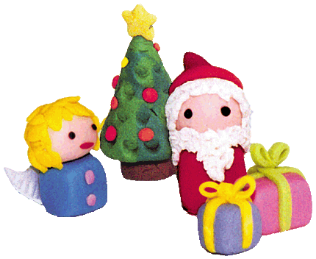
仲間から見た自分
巻末資料№６
中１・冬休み前「信頼・仲間」

自分の名前 | ※ 班員それぞれが，ワークシートの持ち主にあてはまる項目に５つ○をつける。
自分の名前 | 班員の名前
１ 誰にでもあいさつができる
２ みんなにやさしい
３ 頼りになる
４ 困っている人を助けることができる
５ 人の話がよく聞ける
６ リーダーシップがある
７ 人の役に立つ
８ 親切である
９ 進んで仕事ができる
10 いつもまじめに活動できる
11 時間を守れる
12 好奇心旺盛である
13 いろいろなことを知っている
14 ユーモアがある
15 何でも最後まで粘り強くできる
16 何事も一生懸命取り組む
17 元気いっぱいである
18 いつも正直である
19 勇気がある
20 想像力が豊かである
21 いろいろなアイディアを出せる
22 話をするのが上手である
23 読書をよくしている
24 絵が上手である
25 スポーツが得意である
26 楽器が弾ける

